Принято Педагогическим советом  Пр. №11 от 09.03.2016г.  Согласовано  Совет школы  Пр. №2 от 15.03.2016г. | 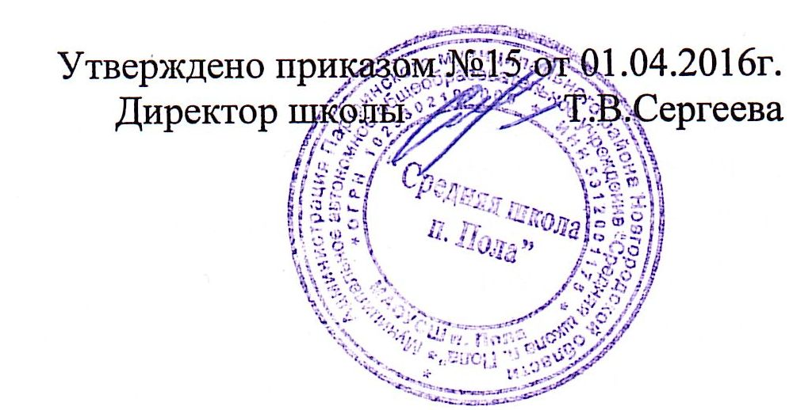

ПОЛОЖЕНИЕ
о конфликте интересов педагогического работника
в Муниципальном автономном
общеобразовательном учреждении
«Средняя школа п. Пола»

1. Настоящее Положение о конфликте интересов педагогического работника Муниципального автономного общеобразовательного учреждения «Средняя школа п. Пола» (далее – Положение) разработано на основе Федерального закона 273-ФЗ «Об образовании в Российской Федерации»

2. Положение разработано с целью оптимизации взаимодействия педагогических работников с другими участниками образовательных отношений, профилактики конфликта интересов педагогического работника, при котором у педагогического работника при осуществлении им профессиональной деятельности возникает личная заинтересованность в получении материальной выгоды или иного преимущества и которая влияет или может повлиять на надлежащее исполнение педагогическим работником профессиональных обязанностей вследствие противоречия между его личной заинтересованностью и интересами учащегося (воспитанника), родителей (законных представителей) несовершеннолетних.

3. Конкретными ситуациями конфликта интересов, в которых педагогический работник может оказаться в процессе выполнения своих должностных обязанностей, наиболее вероятными являются следующие:
· ведет уроки и платные занятия у одних и тех же учеников (воспитанников);
· педагогический работник «обменивается» с коллегами слабоуспевающими учащимися (воспитанников) для репетиторства;
· педагогический работник осуществляет репетиторство с учениками (воспитанниками), которых обучает (воспитывает);
· педагогический работник осуществляет репетиторство во время занятия, другого мероприятия и т. д.;
· педагогический работник получает подарки и услуги;
· педагогический работник собирает деньги на нужды класса (группы), образовательного учреждения;
· педагогический работник получает небезвыгодные предложения от родителей учеников (воспитанников), которых он обучает (воспитывает);
· педагогический работник небескорыстно использует возможности родителей учащихся (воспитанников);
· педагогический работник нарушает установленные в учреждении запреты и т. д.

4. Порядок предотвращения и урегулирования конфликта интересов педагогических работников при осуществлении ими профессиональной деятельности.
Для предотвращения конфликта интересов педагогическим работникам образовательного учреждения необходимо следовать Положению о нормах профессиональной этики педагогических работников.
Случаи возникновения у педагогического работника личной заинтересованности, которая приводит или может привести к конфликту интересов, предотвращаются и (или) урегулируются в целях недопущения причинения вреда законным интересам иных участников образовательных отношений.
С целью предотвращения возможного конфликта интересов педагогического работника в учреждении реализуются следующие мероприятия:
· При принятии решений, локальных нормативных актов, затрагивающих права обучающихся (воспитанников) и работников образовательного учреждения, учитывается мнение советов родителей, а также в порядке и в случаях, которые предусмотрены трудовым законодательством, представительных органов работников (при наличии таких представительных органов);
· Обеспечивается прозрачность, подконтрольность и подотчётность реализации всех принимаемых решений, в исполнении которых задействованы педагогические работники и иные участники образовательных отношений;
· Обеспечивается информационная открытость образовательного учреждения в соответствии с требованиями действующего законодательства;
· Обеспечивается введение прозрачных процедур внутренней оценки для управления качеством образования;
· Осуществляется создание системы сбора и анализа информации об индивидуальных образовательных достижениях обучающихся (воспитанников),
· Осуществляются иные мероприятия, направленные на предотвращение возможного конфликта интересов педагогического работника.
· Педагогические работники учреждения обязаны принимать меры по недопущению любой возможности возникновения конфликта интересов при осуществлении ими профессиональной деятельности.
· В случае возникновения конфликта интересов педагогический работник незамедлительно обязан проинформировать об этом в письменной форме руководителю образовательного учреждения.
· Руководитель образовательного учреждения в трёхдневный срок со дня, когда ему стало известно о конфликте интересов педагогического работника, обязан вынести данный вопрос на рассмотрение комиссии образовательного учреждения по урегулированию споров между участниками образовательных отношений.
· Решение комиссии по урегулированию споров между участниками образовательных отношений при рассмотрении вопросов, связанных с возникновением конфликта интересов педагогического работника, является обязательным для всех участников образовательных отношений и подлежит исполнению в сроки, предусмотренные указанным решением.
· Решение комиссии образовательного учреждения по урегулированию споров между участниками образовательных отношений при рассмотрении вопросов, связанных с возникновением конфликта интересов педагогического работника, может быть обжаловано в установленном законодательством Российской Федерации порядке.
· До принятия решения комиссии по урегулированию споров между участниками образовательных отношений руководитель образовательного учреждения в соответствии с действующим законодательством принимает все необходимые меры по недопущению возможных негативных последствий возникшего конфликта интересов для участников образовательных отношений.
· Руководитель образовательного учреждения, когда ему стало известно о возникновении у педагогического работника личной заинтересованности, которая может привести к конфликту интересов, обязан принять меры по предотвращению конфликта интересов, в порядке, установленном законодательством.
5. Педагогический работник образовательного учреждения, в отношении которого возник спор о конфликте интересов, вправе обратиться в Комиссию по урегулированию споров между участниками образовательных отношений, задачей, которой является разрешение конфликтной ситуации между участниками образовательного процесса путем доказательного разъяснения принятия оптимального варианта решения в каждом конкретном случае.

